

FACULTAD DE INGENIERÍA

Carrera Profesional de Ingeniería de Sistemas e Informática

**Programación Orientada a Objetos**

Título:

“Sistema para el Autocine”

Ciclo: 5

Autor:

Pampa Apaza, María Miluska - U17301134

Docente: Ing. Aníbal Sardón Paniagua

Arequipa - Perú

2021

# ÍNDICE

Contenido

**CAPÍTULO 1 – ASPECTOS GENERALES**

1. DEFINICIÓN DEL PROBLEMA
   1. DESCRIPCIÓN DEL PROBLEMA
   2. DEFINICIÓN DE OBJETIVOS
      1. OBJETIVOS DEL SISTEMA
   3. ALCANCE
      1. DESCRIPCIÓN DE LOS FORMULARIOS
   4. CONTEXTO DEL PROBLEMA
      1. DIAGRAMA DE CONTEXTO

**CAPÍTULO 2 – DISEÑO DE LA APLICACIÓN**

* 1. ESTRUCTURA GENERAL DEL SISTEMA
     1. DISEÑO DE LAS CLASES
     2. DESCRIPCIÓN DE LOS ARCHIVOS CONCLUSIONES

RECOMENDACIONES BIBLIOGRAFÍA ANEXO

# HISTORIAL DE VERSIONES

|  |  |  |  |  |  |
| --- | --- | --- | --- | --- | --- |
| **Fecha de Elaboración** | **Versión** | **Elaborado por** | **Descripción** | **Revisado por** | **Fecha de Revisión** |
| 02-09-2021 | 1.0 | Individual | Avance del primer capítulo 1 | Aníbal Sardón Paniagua |  |
| 15-10-2021 | 2.0 | Individual | Avance del primer capítulo 2 | Aníbal Sardón Paniagua |  |
|  |  |  |  |  |  |
|  |  |  |  |  |  |

# CAPÍTULO 1 ASPECTOS GENERALES

## DEFINICIÓN DEL PROBLEMA

* + 1. **DESCRIPCIÓN DEL PROBLEMA**

El autocine UTP necesita un nuevo sistema de información, porque el suyo está presentando problemas y no cumple con todas sus necesidades. El principal problema y la razón por la que se ha contratado nuestros servicios es porque hay una falta de coordinación en el tema de venta de los boletos. Al analizar el problema, se vio la ineficiencia del sistema al ejecutar, dando errores en el proceso de guardar información de los clientes y el acceso de los administradores, dejando obsoleto el sistema al generarse complicaciones en el proceso.

## DEFINICIÓN DE OBJETIVOS

* + 1. **OBJETIVOS DEL SISTEMA**
* Tener control total de los datos de los usuarios.
* Tener control total de las funciones, cartelera y horarios.
* Almacenar los datos en una Base de datos bien estructurada.
* Interfaz didáctica de fácil uso para el usuario.
* Incrementar ventas de funciones
* No perder ningún dato o información de las funciones y usuarios.

## ALCANCE

Se planea realizar el proyecto desde cero cumpliendo con cada requisito solicitado para la empresa, almacenando la información en una base de datos organizada para no perder ningún dato de los clientes. Se usará programación orientada a objetos para más eficiencia. Tendrá una interfaz amigable hacia los usuarios para un uso más acertado y sin complicaciones. Se usará como base de datos la aplicación [...]. Se desarrollará con las funciones de recursividad, herencia, encapsulamiento ....

## DESCRIPCIÓN DE LOS FORMULARIOS

|  |  |  |
| --- | --- | --- |
| **Nombre del formulario** | **Descripción** | **Usuarios** |
| **Formulario principal** | Permite realizar operaciones de:   * Creación de cuenta. * Iniciar sesión | * Administrador * Cliente |

|  |  |  |
| --- | --- | --- |
| **Formulario para realizar compra de boletos** | Permite realizar operaciones de:   * Creación de registro. * Selección de función. * Selección de horario. * Selección de ubicación. * Realizar compra. | Cliente |

|  |  |  |
| --- | --- | --- |
| **Formulario Mantenimiento de clientes** | Permite realizar operaciones de:   * Buscar clientes. * Modificar cliente. * Eliminar cliente. * Crear cliente. | * Administrador |

|  |  |  |
| --- | --- | --- |
| **Formulario Mantenimiento de Funciones** | Permite realizar operaciones de:   * Buscar funciones. * Modificar funciones. * Eliminar funciones. * Crear nueva función. | * Administrador |

|  |  |  |
| --- | --- | --- |
| **Formulario para Programación de Horarios de Funciones y cartelera** | Permite realizar operaciones de:   * Editar programación de función. * Modificar fechas de función. * Modificar películas proyectadas. * Anular función. | * Administrador |

## Descripción de los Eventos

|  |  |  |  |
| --- | --- | --- | --- |
| **Control** | **Título** | **Evento** | **Descripción** |
| btnCompra | Comprar boleto | Clic | Realiza la compra almacenando la información de la compra en la base de datos. |
| btnDiaCompra | Dia de la compra | Pressed | Toma el valor del día de lista. |
| btnHoraCompra | Hora de la compra | Clic | Selecciona la hora de la función. |
| btnSalaCompra | Selección sala | Pressed | Selecciona la sala de la función. |
| btnAsientoCompra | Selecciona asiento | Clic | Selecciona el número de asiento de la sala. |
| btnCntCompra | Selecciona cantidad de boletos | Clic | Selecciona la cantidad de boletos que se compran. |

|  |  |  |  |
| --- | --- | --- | --- |
| **Control** | **Título** | **Evento** | **Descripción** |
| btnCerrarCartelera | Cerrar programa | Clic | Cierra el programa |
| btnEstrenoCartelera_1 | Pelicula estreno 1 | Clic | Selecciona la película de estreno 1 |
| btnEstrenoCartelera_2 | Pelicula estreno 2 | Clic | Selecciona la película de estreno 2 |
| btnEstrenoCartelera_3 | Pelicula estreno 3 | Clic | Selecciona la película de estreno 3 |
| btnEstrenoCartelera_4 | Pelicula estreno 4 | Clic | Selecciona la película de estreno 4 |
| btnEstrenoCartelera_5 | Pelicula estreno 5 | Clic | Selecciona la película de estreno 5 |
| btnComunCartelera_1 | Película común 1 | Clic | Selecciona la película común 1 |
| btnComunCartelera_2 | Película común 2 | Clic | Selecciona la película común 2 |
| btnComunCartelera_3 | Película común 3 | Clic | Selecciona la película común 3 |
| btnComunCartelera_4 | Película común 4 | Clic | Selecciona la película común 4 |
| btnComunCartelera_5 | Película común 5 | Clic | Selecciona la película común 5 |

## CONTEXTO DEL SISTEMA

* + 1. **DIAGRAMA DE CONTEXTO**

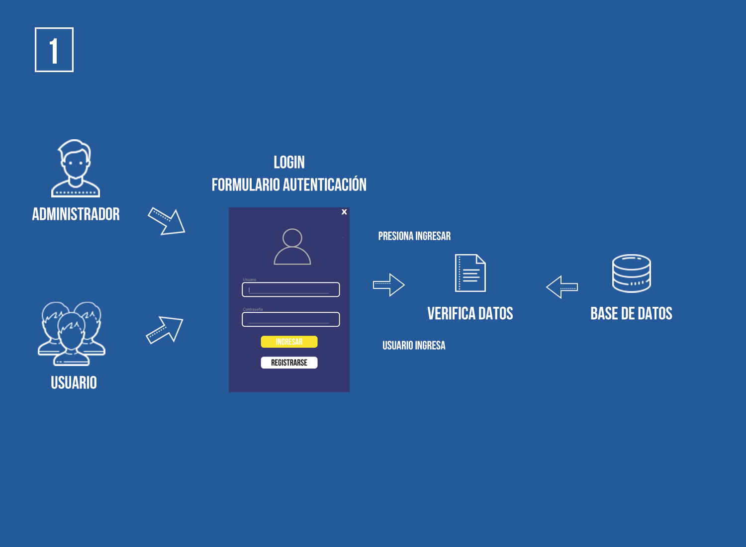

# CAPÍTULO 2 DISEÑO DE LA APLICACIÓN

## DISEÑO GENERAL DEL SISTEMA

* + 1. **DISEÑO DE LAS CLASES**

## DESCRIPCIÓN DE LA BASE DE DATOS Y TABLAS

## LÓGICA DE LA APLICACIÓN

## CONCLUSIONES

Primera: Se puede verificar que se realizó poco al requerido, pero se puede observar que se dirige a la propuesta del sistema.

Segunda: Se modifico mucho de los errores del primer avance, tendiendo consistencia en el sistema.

## RECOMENDACIONES

Primera: No tomar en cuenta redundancias, no mezclar requisitos.

Segunda: Tener mejor manejo de ideas propuestas del sistema.

## BIBLIOGRAFÍA

Jesús R. (2006), “Desarrollo de una representación gráfica para el modelo de procesos MoProSoft utilizando diagramas de UML 2.0”, Tesis de Maestría, Universidad Nacional Autónoma de México, México.

<https://ru.dgb.unam.mx/handle/DGB_UNAM/TES01000298171>

Holger, M. (2010), “Ejercicios de Programación en JAVA”, Aplicaciones Empresariales en JAVA, 2, 1-11.

<http://dspace.espoch.edu.ec/handle/123456789/121>

Juan, G. (2012), “Algoritmo genético en Java para la optimización del diseño de resortes helicoidales de comprensión”, Tesis de Maestría, Universidad Nacional de Ingeniería, Perú

<http://cybertesis.uni.edu.pe/handle/uni/3328>

Carlos, H. (2008), “Programación en Java de un entorno de control para un sistema domótico”, Tesis de Maestría, Universidad Carlos III de Madrid (UC3M), España.

<http://cybertesis.uni.edu.pe/handle/uni/9588>

## ANEXOS

Programación en Java – Orientada a Objetos a Través de Ejemplos.pdf - <https://www.researchgate.net/publication/328433476_Programacion_Orientada_a_Objetos_en_Java_a_traves_de_ejemplos>